

**Smart Parking**

**Cliente: *Prefeitura Itajubá***

**01 - Software para alocação de vagas DOCUMENTO DE REQUISITOS**

**Versão <1.0>**

**Smart Parking**

Rua xxxxxxx, 42, sala xxx/xx

CEP: xxxxx-xxx XXX – MG

(xx) xxxxx-xxxx

**http://www.smartparking.com.br**

**Revisões do Documento**

Revisões são melhoramentos na estrutura do documento e também no seu conteúdo. O objetivo primário desta tabela é a fácil identificação da versão do documento. Toda modificação no documento deve constar nesta tabela.

| Data | Descrição | Versão | Autor |
| --- | --- | --- | --- |
| 30/11/2022 | Primeira Revisão | 1.0 | Armando Júnior |
|  |  |  |  |
|  |  |  |  |

**Auditorias do Documento**

Auditorias são inspeções conduzidas pelo SEPG – Software Engineer Process Group (Grupo de Engenharia de Processo de Software), e tem por objetivo garantir uma qualidade mínima dos artefatos gerados durante o processo de desenvolvimento. Essa tabela pode ser utilizada também pelo GN – Gerente da Área de Negócio com o objetivo de documentar a viabilidade do mesmo.

| Data | Descrição | Versão | Autor |
| --- | --- | --- | --- |
| 30/11/2022 | Primeira Revisão | 1.0 | Armando Júnior |
|  |  |  |  |
|  |  |  |  |

**ÍNDICE**

**1. INTRODUÇÃO 4**

1.1 CONVENÇÕES, TERMOS E ABREVIAÇÕES 4 *1.1.1 Identificação dos Requisitos 4 1.1.2 Prioridades dos Requisitos 5*

**2. VISÃO GERAL DO PRODUTO/SERVIÇO 5**

2.1 ABRANGÊNCIA E SISTEMAS RELACIONADOS 5 2.2 DESCRIÇÃO DO CLIENTE 5 2.3 DESCRIÇÃO DOS USUÁRIOS 5

*2.3.1 <Nome de um tipo específico de usuário> 6 2.3.2 <Nome de outro tipo específico de usuário > 6 2.3.3 … 6*

**3. REQUISITOS FUNCIONAIS**

*[RFS 01] - Inserir Usuário*

*[RFS 02] - Editar Usuário*

*[RFS 03] - Consultar Usuário*

*[RFS 04] - Remover Usuário*

*[RFS 05] - Cadastrar Vaga*

*[RFS 06] - Editar Vaga*

*[RFS 07] - Consultar Vaga*

*[RFS 08] - Cadastrar Agente*

*[RFS 09] - Editar Agente*

*[RFS 10] - Excluir Agente*

*[RFS 11] - Reservar Vaga*

*[RFS 12] - Liberar Vaga*

*[RFS 13] - Pagamento*

**4. REQUISITOS NÃO FUNCIONAIS**

*4.1 USABILIDADE 17*

*[RNF 01] Intuitividade 17*

*4.2 CONFIABILIDADE 17*

*[RNF 02] Integridade de dados 17*

*4.3 DESEMPENHO 17*

*[RNF 03] Atendimento de vários usuários 17*

*4.4 SEGURANÇA 17*

*[RNF 04] Renovação de senhas 17*

*4.5 PORTABILIDADE 17*

*[RNF05] App Stores 17*

**5. RASTREABILIDADE 18**

**6. MUDANÇAS NOS REQUISITOS 18**

**7. REFERÊNCIAS 19**

**1. INTRODUÇÃO**

Este documento especifica os requisitos do Smart Parking, fornecendo aos desenvolvedores as informações necessárias para a execução de seu projeto e implementação, assim como para a realização dos testes e homologação. Esta introdução fornece as informações necessárias para fazer um bom uso deste documento, explicitando seus objetivos e as convenções que foram adotadas no texto. As demais seções apresentam a especificação do Smart Parking e estão organizadas como descrito abaixo:

**Seção 2 - Descrição geral do produto/serviço**: apresenta uma visão geral do produto/serviço, caracterizando qual é o seu escopo e descrevendo seus usuários. **Seção 3 - Requisitos funcionais:** lista e descreve os requisitos funcionais do produto/serviço, especificando seus objetivos, funcionalidades, atores e prioridades. **Seção 4 - Requisitos não funcionais**: especifica todos os requisitos não funcionais do produto/serviço, divididos em requisitos de usabilidade, confiabilidade, desempenho, segurança, distribuição, adequação a padrões e requisitos de hardware e software. **Seção 5 - Rastreabilidade:** apresenta os relacionamentos entre os requisitos do produto/serviço.

**Seção 6 - Referências:** contém uma lista de referências para outros documentos relacionados

**1.1 Convenções, termos e abreviações**

<*Esta subseção deve descrever as convenções, termos e abreviações necessários para interpretar apropriadamente este documento. As explicações necessárias podem ser fornecidas diretamente nesta seção ou através de referências para outros documentos ou apêndices. >*

A correta interpretação deste documento exige o conhecimento de algumas convenções e termos específicos, que são descritos a seguir.

***1.1.1 Identificação dos Requisitos***

Por convenção, a referência a requisitos é feita através do identificador do requisito, de acordo com o esquema abaixo:

[identificador de tipo de requisito.identificador do requisito]

O identificador de tipo de requisito pode ser:

**RFS** – requisito funcional de sistema

**RNF** – requisito não-funcional

Identificador do requisito é um número, criado sequencialmente, que determina que aquele requisito é único para um determinado tipo de requisito.

Ex: RFS01, RFS02, RNF01, RNF02.

**1.1.2 Prioridades dos Requisitos**

Para estabelecer a prioridade dos requisitos foram adotadas as denominações “essencial”, “importante” e “desejável”.

**Essencial** é o requisito sem o qual o sistema não entra em funcionamento. Requisitos essenciais são requisitos imprescindíveis, que têm que ser implementados impreterivelmente.

**Importante** é o requisito sem o qual o sistema entra em funcionamento, mas de forma não satisfatória. Requisitos importantes devem ser implementados, mas, se não forem, o sistema poderá ser implantado e usado mesmo assim.

**Desejável** é o requisito que não compromete as funcionalidades básicas do sistema, isto é, o sistema pode funcionar de forma satisfatória sem ele. Requisitos desejáveis são requisitos que podem ser deixados para versões posteriores do sistema, caso não haja tempo hábil para implementá-los na versão que está sendo especificada.

**2. VISÃO GERAL DO PRODUTO/SERVIÇO**

O documento em questão tem como principal objetivo, descrever as principais funcionalidades do app “SmartParking”. Esse app tem como função primordial gerenciar a quantidade de vagas disponíveis em uma determinada área para análise da prefeitura daquela região. Essa análise será realizada através de uma verificação de dados como horário de pico e possíveis engarrafamentos gerados nas ruas.

**2.1 Abrangência e sistemas relacionados**

A equipe do projeto em questão irá se comprometer em todo o desenvolvimento da aplicação, e também por todo suporte necessário para o cliente. Porém a equipe não será responsável pela instalação e aquisição de câmeras e equipamentos necessários para a análise dos engarrafamentos presentes nas ruas e avenidas da cidade em questão.

O software presente neste relatório poderá ser utilizado de qualquer dispositivo com acesso a internet.

O mesmo possuirá diversos níveis de acesso, para administrador, usuário e etc.

O programa em questão disponibilizará suporte total aos usuários, com o suporte técnico, tanto para instalação, quanto para acompanhamento do mesmo.

*<Nesta seção, descreve em linhas gerais o que o produto/serviço irá fazer/fornecer (suas principais funcionalidades) e o que ele* ***não*** *irá fazer/fornecer (escopo negativo), deixando claro se irá interagir com outros sistemas relacionados ou se é independente e totalmente auto-contido.>*

*As funcionalidades principais do sistema devem ser apenas citadas, para dar uma idéia geral ao leitor dos serviços que serão fornecidos. Os detalhes serão fornecidos posteriormente, na seção 3 deste documento. Funcionalidades que a princípio seriam da alçada produto/serviço e que não serão implementadas também devem ser listadas, registrando-se o motivo pela qual elas não serão contempladas (porque serão fornecidas por outros sistemas relacionados, por exemplo, ou porque serão implementadas apenas em projetos futuros).*

*Se o produto/serviço for independente e totalmente auto-contido diga isso explicitamente, caso contrário, liste e descreva brevemente os outros sistemas com os quais este deve interagir, explicando, de maneira geral, quais os papéis de cada um e o meio de comunicação entre eles.>*

**2.2 Descrição do cliente**

A prefeitura de Itajubá utilizando de sua gestão atual e com intuito de melhorar a disponibilidade de vagas e estacionamentos em sua cidade, buscou o núcleo de empresas da (UNIFEI) Universidade Federal de Itajubá, desse modo começaram a ser desenvolvidas melhorias para a cidade a fim da diminuição dos engarrafamentos e a busca mais fácil de vagas dentro da cidade.

A união da prefeitura com a nossa empresa foi fundamental para a criação de um software que atendesse quase totalmente os pedidos realizados pela prefeitura.

**2.3 Descrição dos usuários**

***2.3.1 Administrador***

O usuário administrador terá acesso às configurações do sistema, como a criação de novos usuários e suas permissões.

***2.3.2 Usuário Normal***

O usuário normal, terá acesso às vagas do presentes em sua rua, através de sua localização

***2.3.3 Usuário Agente***

Realiza a coordenação e monitoramento das vagas, no endereço, através de sua localização, o mesmo poderá reservar, liberar ou excluir uma vaga.

**3. REQUISITOS FUNCIONAIS**

**[RFS 01] - Inserir Usuário**

**Atores:** Administrador, Pessoa,Agente

**Tabela 01 - Dados de preenchimento do cadastro do usuário**

| **Atributos** | **Descrição** |
| --- | --- |
| Nome | Nome do usuário |
| Email | Email do usuário |
| **\***CPF (login) | **\***CPF (login) |
| Endereço | Rua Bairro |
| Telefone | Número/Complemento |
| Senha | Senha de no mínimo 6 caracteres contendo letras e números |

Qualquer pessoa pode realizar seu cadastro. Dependendo do login e senha do usuário, ele possuirá nível de acesso de administrador ou não.

**[x] Essencial [] Importante [] Desejável**

**[RFS 02] - Editar Usuário**

**Atores**: Administrador, Pessoa,Agente

Será possível para o ator pessoa alterar as suas informações da tabela 01 menos CPF. Já para o administrador será possível alterar informações da tabela 01 menos CPF, de um usuário específico, que pode ser encontrado pelo RFS 03 - Consultar Usuário.

**[x] Essencial [] Importante [] Desejável**

**[RFS 03] - Consultar Usuário**

**Ator:** Administrador,Agente

Funcionalidade especial que pode ser requisitada por um administrador, que poderá visualizar todos os dados de um usuário padrão. Caso os atores não informem determinado filtro marcado com *, por Default serão considerados TODOS. já o nível de acesso, será preenchido com a opção (usuário).

**Tabela 02 - Filtros de consulta do usuário**

| **Atributos** | **Descrição** |
| --- | --- |
| Nome | Nome do usuário |
| Email | Email do usuário |
| **\***CPF (login) | **\***CPF (login) |
| Endereço | Rua Bairro |

O sistema retornará a pesquisa seguindo o formato da Tabela 03 - Lista de Usuários

**Tabela 03 - Lista de Usuários**

| **Atributos** | **Descrição** |
| --- | --- |
| Nome | Nome do usuário |
| **\***CPF (login) | **\***CPF (login) |
| Endereço | Rua Bairro |

Os dados serão agrupados pelos níveis de acesso, e serão ordenados em ordem alfabética, dentro dos níveis de acesso serão organizados pelos seus respectivos nomes.

**[x] Essencial [] Importante [] Desejável**

**[RFS 04] - Remover Usuário**

**Atores:** Administrador, Pessoa

| **Atributos** | **Descrição** |
| --- | --- |
| Senha | Senha do usuário |
| **\***CPF (login) | **\***CPF (login) |

Será possível para o ator Pessoa excluir seu próprio usuário do sistema. Já para o administrador administrador será possível excluir um usuário específico, que pode ser encontrado pelo RFS 03 - Consultar Usuário.

**[x] Essencial [] Importante [] Desejável**

**[RFS 05] - Cadastrar Vaga**

| **Atributos** | **Descrição** |
| --- | --- |
| Número da Vaga | Número da Vaga |
| CEP | CEP |
| Status | Status da Vaga |

Para o administrador será possível cadastrar uma vaga em um endereço específico, que pode ser encontrado pelo CEP.

**[x] Essencial [] Importante [] Desejável**

**[RFS 06] - Editar Vaga**

**Atores**: Administrador, Pessoa

| **Atributos** | **Descrição** |
| --- | --- |
| Número da Vaga | Número da Vaga |
| CEP | CEP |
| Status | Status da Vaga |

Será possível para o ator, pessoa ou administrador alterar as suas informações da vaga cadastrada. Já para o ator administrativo será possível alterar informações da vaga , que pode ser encontrada pelo RFS 03 - Consultar Vaga.

**[x] Essencial [] Importante [] Desejável**

**[RFS 07] - Consultar Vaga**

**Ator:** Administrador

Funcionalidade especial que pode ser requisitada por um administrador, que poderá visualizar todas as vagas cadastradas nos endereços. Caso os atores não informem determinado filtro marcado com *, por Default serão considerados TODOS. já o nível de acesso, será preenchido com a opção (usuário).

**Tabela 02 - Filtros de consulta das vagas**

| **Atributos** | **Descrição** |
| --- | --- |
| *Número da Vaga | *Número da Vaga |

Os dados serão agrupados pelos níveis de acesso, e serão ordenados em ordem alfabética, dentro dos níveis de acesso serão organizados pelos seus respectivos nomes.

**[x] Essencial [] Importante [] Desejável**

**[RFS 08] - Cadastrar Agente**

| **Atributos** | **Descrição** |
| --- | --- |
| Nome | Nome do usuário |
| **\***CPF (login) | **\***CPF (login) |
| Endereço | Rua Bairro |
| Telefone | Número |
| Senha | Senha de no mínimo 6 caracteres contendo letras e números |

O Administrador realiza o cadastro do agente, fazendo com que o mesmo tenha acesso a diversas funcionalidades do software.

**[x] Essencial [] Importante [] Desejável**

**[RFS 09] - Editar Agente**

**Atores**: Administrador, Pessoa

| **Atributos** | **Descrição** |
| --- | --- |
| Nome | Nome do usuário |
| **\***CPF (login) | **\***CPF (login) |
| Endereço | Rua Bairro |
| Telefone | Número |
| Senha | Senha de no mínimo 6 caracteres contendo letras e números |

Será possível para o ator, pessoa ou administrador alterar as suas informações. Já para o ator administrativo será possível visualizar as informações alteradas, que pode ser encontrada pelo RFS 08 - Cadastrar Agente.

**[x] Essencial [] Importante [] Desejável**

**[RFS 10] - Excluir Agente**

**Atores**: Administrador

| **Atributos** | **Descrição** |
| --- | --- |
| **\***CPF (login) | **\***CPF (login) |
| Senha | Senha de no mínimo 6 caracteres contendo letras e números |

O ator administrativo terá a possibilidade de excluir algum agente que não esteja mais realizando trabalhos, para a prefeitura

**[x] Essencial [] Importante [] Desejável**

**[RFS 11] - Reservar Vaga**

**Atores**: Administrador , Agente

| **Atributos** | **Descrição** |
| --- | --- |
| Número da vaga | Número da Vaga |
| Tempo | Tempo do usuário na vaga |

O usuário administrador terá “poder” de reservar alguma vaga, para um cliente especial, ou aquelas que necessitam de uma reserva, seja para deficiente ou idoso.

**[x] Essencial [] Importante [] Desejável**

**[RFS 12] - Liberar Vaga**

**Atores**: Administrador

| **Atributos** | **Descrição** |
| --- | --- |
| Número da vaga | Número da Vaga |

O usuário administrador terá “poder” de reservar liberar uma vaga, para um cliente especial, ou aquelas que necessitam de uma reserva, seja para deficiente ou idoso.

**[x] Essencial [] Importante [] Desejável**

**[RFS 13] - Pagamento**

**Atores**: Administrador, Usuário

Essa tela será responsável por captar todas as informações do pagamento do usuário, o usuário terá acesso a essa tela para realizar os pagamentos via boleto, pix e cartão de crédito.

| **Atributos** | **Descrição** |
| --- | --- |
| Tipo de Pagamento | O tipo de pagamento escolhido pelo usuário (Cartão, Pix, Boleto) |
| Número do cartão | Ao ser escolhido o cartão pelo usuário |
| CVV | Código de segurança |
| Nome | Nome do titular do cartão |
| Chave PIX | Chave pix gerada para o cliente |
| Boleto | Geração do boleto. |

**[x] Essencial [] Importante [] Desejável**

**4. REQUISITOS NÃO FUNCIONAIS**

**4.1 Usabilidade**

**[RNF01] - Intuitividade**

O sistema como será utilizado por muitas pessoas da cidade com vários níveis de instrução quanto a novas tecnologias, ele deverá ser o mais intuitivo possível para facilitar a adesão da população como um todo.

**[x] Essencial [] Importante [] Desejável**

**4.2 Confiabilidade**

**[RNF 02] - Integridade de dados**

Visto que o sistema irá lidar com a divulgação de vagas de uma cidade, ele precisa ser confiável e não perder dados importantes para a gestão da cidade, utilizando um banco de dados confiável.

**4.3 Desempenho**

**[RNF 03] - Atendimento de vários usuários**

Em função do grande número de usuários o sistema deverá prover recursos para processamento paralelo (multithreading) para atender vários registros de reclamações de vários usuários ao mesmo tempo.

**4.4 Segurança**

**[RNF 04] - Renovação de senhas**

Deverá haver uma política de segurança que assegure que, a cada mês, a senha de cada um dos usuários citados expire e precise ser renovada, e que tenha critérios de complexidade alta de senhas.

**4.5 Portabilidade**

**[RNF05] - App Stores**

O sistema será distribuído na forma de um app de celular que poderá ser baixado em qualquer loja de apps gratuitamente.

**5. RASTREABILIDADE**

Matriz de Rastreabilidade

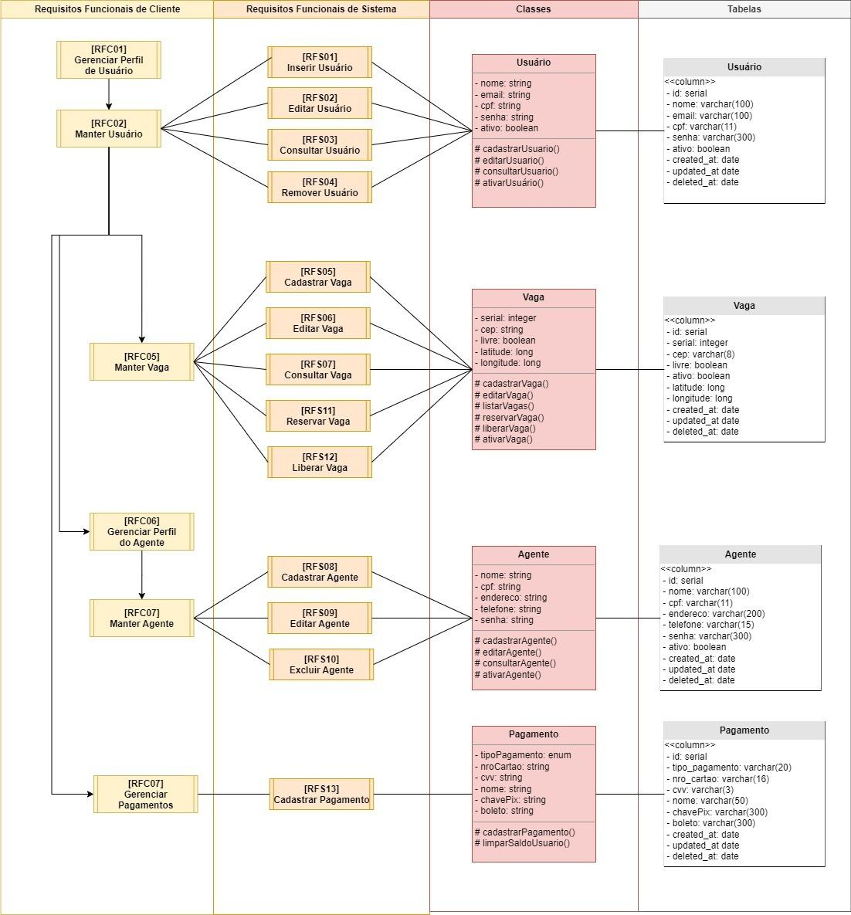

**6. MUDANÇAS NOS REQUISITOS**

Sempre que seja necessária a introdução de alterações em relação aos requisitos descritos neste documento ou a inclusão de novos requisitos, os seguintes itens devem ser seguidos. <avaliar a adequação de cada item à proposta específica:>

Toda solicitação de mudança proveniente do Contratante deverá ser documentada por este e enviada a <elemento da empresa fornecedora, geralmente o gerente do projeto> Um documento contendo a descrição da solicitação de mudança deve ser assinado pelos <elementos da empresa fornecedora e Cliente>, formalizando assim a solicitação. O tempo necessário para avaliar a viabilidade técnica de uma alteração no escopo delineado nesta proposta será cobrado ao Contratante.

A empresa fornecedora avaliará o impacto da mudança no cronograma e no custo do serviço e submeterá ao Contratante para aprovação.

A empresa fornecedora iniciará a execução da mudança no caso de não haver impacto associado à mesma.>

*<Descrever também se o cliente poderá solicitar mudanças em ferramentas que ele tem acesso.>*

**7. REFERÊNCIAS**

*<Esta seção deve prover uma lista de todos os documentos relacionados a este documento>*

****Representante do contratado Representante da contratante**

**Testemunha 1 Testemunha 2**